VIKTORIAPARK
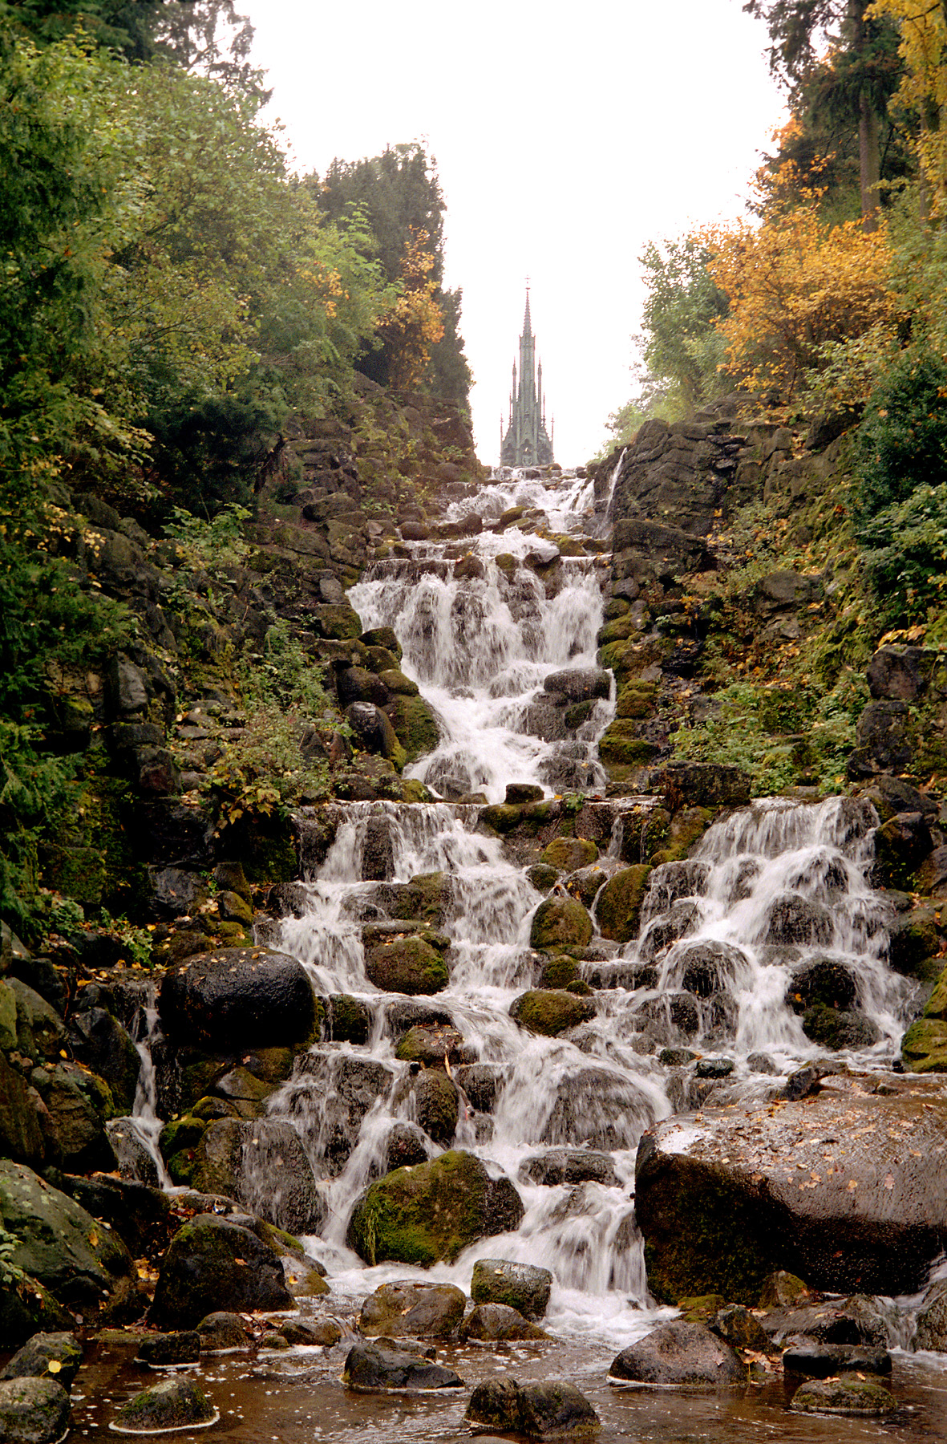

Der Viktoriapark ist eine Grünlage von 12,8 Hektar Fläche auf dem Kreuzberg. Er liegt im Ortsteil Kreuzberg.
Die Geschichte des Viktoriaparks begann 1821 mit der feierlichen Einweihung des Nationaldenkmals für die Siege gegen Napoleon Bonaparte.
Der Kreuzberg erreicht eine Hohe von 66 Metern. Er markiert an dieser Stelle den Ubergang vom Berliner Urstromtal zur südlich davon gelegenen geologischen Hochfläche.

